ВЕЛЬМИШАНОВНІ КОЛЕГИ!

Оргкомітет має честь запросити Вас прийняти участь у роботі ХХІ Всеукраїнської науково-практичної конференції з міжнародною участю “Довкілля і здоров'я”, яка буде проводитися
22-24 квітня 2021 року.
Ми будемо раді вітати Вас у Тернопільському національному медичному університеті
імені І.Я. Горбачевського МОЗ України.
До участі в конференції запрошуються доктори і кандидати наук, науковці, фахівці різних профілів і напрямів, здобувачі наукових ступенів, викладачі, аспіранти, магістранти, студенти.
Мета конференції – оцінка та узагальнення результатів досліджень стану довкілля та впливу різноманітних факторів, зокрема пандемії
COVID - 19 на процеси життєдіяльності людини, роль громадських організацій і влади у попередженні та усуненні негативних наслідків їх дії.

Форма проведення конференції: заочна
інтернет-конференція.

З найкращими побажаннями -
оргкомітет

НАУКОВА ПРОГРАМА КОНФЕРЕНЦІЇ
передбачає розгляд питань:

- Фундаментальні фізіологічні механізми забезпечення життєдіяльності людини у віковому аспекті та взаємозв’язку із факторами зовнішнього середовища.
- Медико-соціальні аспекти глобального потепління.
- Актуальні питання розвитку суспільства в умовах пандемії.
- Стан природних (лісові, водні та ін.), антропогенних(сільськогосподарських, промислових та ін.) факторів та їх вплив на живі істоти.
- Сучасні можливості захисту біосфери у контексті здоров’я людей.
- Реґіонарні медико-екологічні проблеми боротьби з пандемією COVID – 19 і шляхи їх вирішення.
- Мікробіологічні аспекти забезпечення здоров’я людини та збереження зовнішнього середовища.
- Перспективи взаємодії громадських організацій та органів влади різного рівня у збереженні довкілля і здоров’я.
- Еколого-соціальні наслідки пандемії
COVID – 19 в Україні та шляхи їх подолання.

ФОРМИ УЧАСТІ В КОНФЕРЕНЦІЇ:
- усна доповідь
- вільний слухач

ОФІЦІЙНІ МОВИ КОНФЕРЕНЦІЇ:
- українська,
- англійська

РЕГЛАМЕНТ ДОПОВІДЕЙ :
- усна з презентацією слайдів – до 15 хв.
- виступ в обговоренні – до 5 хв.

Оргкомітет забезпечує: інтернет доступ до конференції

ФОРМА ПУБЛІКАЦІЇ:
Матеріали конференції публікуватимуться у вигляді тез у збірнику матеріалів конференції.
За підсумками конференції протягом 14 днів буде видано збірник тез, який розміщується на сайті https://www.tdmu.edu.ua/naukovi-forumy/ в розділі "Матеріали конференцій". Збірнику присвоюються бібліотечні індекси УДК.

ІНФОРМАЦІЯ З ПИТАНЬ КОНФЕРЕНЦІЇ РОЗМІЩЕНА В СИСТЕМІ OPEN CONFERENCE SYSTEM НА САЙТІ HTTPS://CONFERENCE.TDMU.EDU.UA/

При підготовці матеріалів

просимо дотримуватися вимог:

1. До друку приймаються тези доповідей, написані державною (або англійською) мовою, підписані авторами. Матеріали повинні мати рекомендацію
до друку з підписом керівника установи
2. Обсяг публікації – одна або дві повних сторінки, набраних у текстовому редакторі Microsoft Word 97-2010 на папері з форматом А4 і полями: верхнє і нижнє – 2 см, ліве – 2,5 см, праве – 1 см. Параметри форматування: розмір шрифту – 14 пт, відстань між рядками – півтора інтервали, без переносів.
3. Структура тез: УДК, назва роботи (великими літерами), ініціали і прізвища авторів, повна назва установи, E-mail авторів, текст.
4. При підготовці тез обов’язковими є такі елементи: у вступі коротко викласти постановку проблеми у загальному вигляді та її зв’язок з важливими науковими чи практичними завданнями, сформулювати мету; навести методики дослідження; викласти основний матеріал дослідження з обґрунтуванням отриманих наукових результатів; вказати висновки і перспективи подальших досліджень у даному напрямку.
Вартість публікації тез 150 грн. за сторінку (1800 знаків). Остаточний розрахунок буде проведено після верстки збірника матеріалів конференції.
ДРУКОВАНУ ВЕРСІЮ ПОТРІБНО НАДСИЛАТИ У 2-ОХ ПРИМІРНИКАХ ТЕЗ, КОПІЮ КВИТАНЦІЇ ПРО ОПЛАТУ, АНКЕТУ УЧАСНИКА КОНФЕРЕНЦІЇ.

ОБОВ’ЯЗКОВО!!! → Електронну версію надсилати через систему OPEN CONFERENCE SYSTEMS, для цього потрібно зареєструватись і завантажити онлайн матеріали за посиланням https://conference.tdmu.edu.ua/index.php/DZ-2021/DZ-2021/schedConf/cfp, а також продублювати
на електронну адресу згідно напрямку Ваших досліджень:
- Фізіологія
E-mail: fyziology@tdmu.edu.ua ;
- Загальна гігієна та екологія
E-mail: zag_gigien@tdmu.edu.ua ;
- Мікробіологія
E-mail: mikro_virys@tdmu.edu.ua ;

Рукопис повинен бути ретельно перевірений та відредагований автором. Оргкомітет не несе відповідальності за помилки авторів. Роботи, в яких порушуються принципи біоетики, та які не відповідають зазначеним вище вимогам, публікуватися не будуть.

Термін подачі матеріалів –
до 22 березня 2021 року.

Оплату за тези переказувати на розрахунковий рахунок

ОДЕРЖУВАЧ:
Тернопільський національний медичний університет імені І.Я. Горбачевського
МОЗ України, код: 02010830
БАНКІВСЬКІ РЕКВІЗИТИ:
UA 038201720313271003202004491 в ДКСУ м.Київ.
!!! з поміткою «оплата за тези на конференцію “Довкілля і здоров`я”, 22-24/04/2021»

Контактні телефони, факс:

+38 (0352) 25-37-93 – кафедра фізіології;
E-mail fyziology@tdmu.edu.ua
Науковий відділ (форуми):
Тел./факс: +38(0352) 52-04-79,
керівник – Шевчук Оксана,
фахівець –Петришин Наталія,
e-mail: vonf@tdmu.edu.ua

Web-сайт: www.tdmu.edu.ua

КОНФЕРЕНЦІЇ МЕДИЧНОГО УНІВЕРСИТЕТУ: http://conference.tdmu.edu.ua

Адреса для листування:

Оргкомітет науково-практичної конференції “Довкілля і здоров’я”
Науковий відділ (організація наукових форумів)
Тернопільський національний медичний університет імені І.Я. Горбачевського МОЗ України"
Майдан Волі, 1, м. Тернопіль, 46001, Україна.

АНКЕТА УЧАСНИКА
конференції „Довкілля і здоров’я”

Прізвище
_______________________________________
Ім’я _______________________________
По батькові _______________________
Науковий ступінь _______________________________________
Вчене звання ________________________________________
Посада ________________________________________
Назва організації /установи ________________________________________
Тема доповіді: ________________________________________
________________________________________
________________________________________

Співавтори _________________________________________
_________________________________________
Електронна адреса для переписки________________________________
Контактний телефон ___________________________
Форма участі у форумі:
 усна доповідь;
 тільки публікація;
 вільний слухач

Інше ____________________________________

Дата ________ Підпис ________________

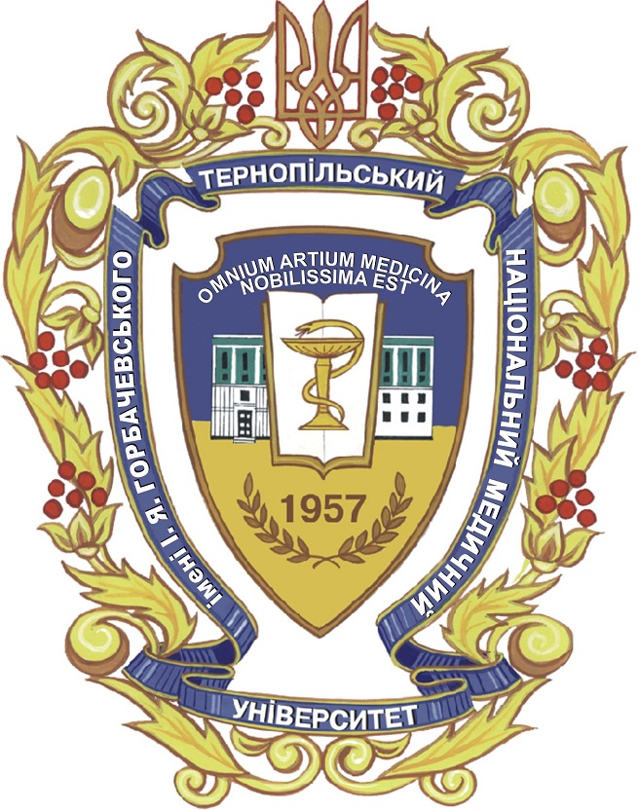

Міністерство охорони здоров’я України
Національна академія медичних наук України
Тернопільський національний медичний університет імені І.Я. Горбачевського МОЗ України"
Всеукраїнська екологічна ліга
Українська асоціація громадського здоров’я

ХХІ Всеукраїнська
науково-практична конференція
з міжнародною участю
“ДОВКІЛЛЯ І ЗДОРОВ’Я”

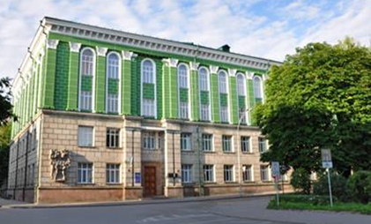

22 - 24 квітня 2021 року

м. Тернопіль

